Thực hành Phân tích thiết kế hướng đối tượng
XÂY DỰNG HỆ THỐNG THƯ VIỆN TRỰC TUYẾN
Mô tả bài toán
Để phục vụ cho nhu cầu học tập và tra cứu của cán bộ, giảng viên và sinh viên của trường, nhà trường yêu cầu xây dựng một hệ thống thư viện trực tuyến dựa trên mạng nội bộ intranet, hệ thống được truy cập trong phạm vi trường học, giúp độc giả có thể tìm kiếm các loại sách, báo, tạp chí,… Đối với tài liệu điện tử thì độc giả có thể đọc trực tuyến hoặc tải về, đối với sách trong thư viện thì độc giả có thể đăng ký mượn. Ngoài ra, độc giả cũng có thể yêu cầu mua các loại tài liệu điện tử.
Hệ thống giúp cho các thủ thư có thể quản lý thông tin mượn và trả sách của độc giả, hệ thống còn có tính năng thông báo nhắc nhở đến hạn trả sách bằng email, tạo báo cáo, thống kê.
Các đối tượng sử dụng tài nguyên của thư viện (giảng viên, sinh viên, nhân viên của trường) đều phải có thẻ thư viện.
Các thành phần
• a) Đối với độc giả:
− Có thể tìm kiếm tài liệu theo các tiêu chí: loại sách, tên sách, chủ đề, tên tác giả, năm xuất bản,…
− Sau khi tìm được tài liệu phù hợp:
• o Nếu là sách điện tử thì độc giả có thể đọc trực tuyến, nếu muốn tải về thì phải nhập Mã thẻ thư viện.
• o Nếu là sách trong thư viện, hệ thống hiển thị tình trạng số lượng sách còn trong thư viện để độc giả có thể đăng ký mượn, khi đăng ký, độc giả phải nhập Mã thẻ thư viện.
− Độc giả có thể đặt mua, để đặt mua thì độc giả phải có tài khoản trong hệ thống và
phải đăng nhập tài khoản để đặt mua, nếu chưa có tài khoản thì phải đăng ký tài khoản trước khi đặt mua.
• o Khi đặt mua, độc giả phải cung cấp các thông tin: tên sách, tác giả, năm xuất bản
• b) Đối với thủ thư:
− Thủ thư có thể thực hiện tất cả các thao tác như một độc giả, ngoài ra thủ thư phải
có tài khoản trong hệ thống để thực hiện các chức năng quản lý, sau khi đăng nhập vào hệ thống, thủ thư có thể:
• o Quản lý thông tin mượn sách, trả sách trong thư viện của các độc giả. • o Xem tình trạng của những tài liệu đang được mượn bởi độc giả nào, tình trạng mượn quá hạn, hoặc những thông tin khác liên quan đến một quyển sách cụ thể. • o Cập nhật danh mục sách, bao gồm sách trong thư viện và sách điện tử. • o Chấp nhận hoặc từ chối yêu cầu đặt mua.
• c) Hệ thống:
− Hệ thống có chức năng gửi mail tự động đến các độc giả trước hạn trả sách 3 ngày, thông báo thời hạn trả sách.
1. Giai đoạn phân tích (Analysis)
Mục đích của việc phân tích là để hiểu rõ được vấn đề và bắt đầu phát triển một mô hình trực quan về hệ thống đang xây dựng, chuyển những yêu cầu chức năng vào khái niệm phần mềm
1.1. Phân tích yêu cầu
1.1.1. Xác định yêu cầu chức năng của hệ thống
Đối với độc giả:
- Tìm kiếm tài liệu theo loại tài liệu, tên sách, chủ đề, tác giả, năm xuất bản hoặc từ khóa.
- Cho phép đọc trực tuyến đối với tài liệu điện tử
- Cho phép tải tài liệu điện tử sau khi độc giả nhập mã thẻ thư viện.
- Hiển thị số lượng sách còn trong thư viện và cho phép độc giả đăng ký mượn bằng mã thẻ thư viện.
- Cho phép độc giả đăng ký tài khoản trong hệ thống.
- Cho phép người dùng có tài khoản đăng nhập vào hệ thống.
- Cho phép độc giả đã đăng nhập gửi yêu cầu đặt mua tài liệu với tên sách, tác giả và năm xuất bản.
Đối với thủ thư:
- Cho phép thủ thư quản lý thông tin mượn trả sách của độc giả.
- Cho phép thủ thư xem tình trạng tài liệu đang được mượn, người đang mượn và tình trạng quá hạn.
- Cho phép thủ thư cập nhật danh mục sách trong thư viện và sách điện tử.
- Cho phép thủ thư chấp nhận hoặc từ chối yêu cầu đặt mua của độc giả.
- Cho phép thủ thư tạo và xem báo cáo, thống kê phục vụ quản lý thư viện.
Đối với hệ thống:
- Hệ thống tự động gửi email nhắc độc giả trước hạn trả sách 3 ngày.
1.1.2. Xây dựng bảng thuật ngữ của hệ thống

Thuật ngữ | Giải thích
Độc giả | Người sử dụng tài nguyên thư viện, gồm giảng viên, sinh viên và cán bộ nhân viên của trường.
Thủ thư | Người quản lý thư viện. Thủ thư có thể dùng các chức năng như độc giả và có thêm các chức năng quản lý.
Thẻ thư viện | Thẻ dùng để xác nhận quyền sử dụng tài nguyên thư viện. Một số chức năng yêu cầu nhập mã thẻ.
Tài khoản | Thông tin đăng nhập vào hệ thống, cần có khi độc giả đặt mua và khi thủ thư dùng chức năng quản lý.
Tài liệu | Tên gọi chung cho sách, báo, tạp chí và các tài liệu khác trong thư viện.
Tài liệu điện tử | Tài liệu có thể đọc trực tuyến; muốn tải về thì cần nhập mã thẻ thư viện.
Sách trong thư viện | Sách bản in được quản lý theo số lượng và có thể đăng ký mượn.
Đăng ký mượn | Yêu cầu giữ/mượn một quyển sách còn trong thư viện của độc giả.
Phiếu mượn | Thông tin ghi nhận việc một độc giả đang mượn sách và thời hạn phải trả.
Hạn trả | Ngày độc giả phải trả sách theo thông tin mượn.
Quá hạn | Trường hợp sách đã vượt quá hạn trả nhưng chưa được ghi nhận trả.
Yêu cầu đặt mua | Yêu cầu độc giả gửi cho thư viện để đề nghị mua thêm tài liệu.
Danh mục tài liệu | Danh sách thông tin về tài liệu bản in và tài liệu điện tử mà thư viện quản lý.
Báo cáo, thống kê | Thông tin tổng hợp từ dữ liệu mượn, trả và tài liệu để thủ thư theo dõi.

1.1.3. Mô hình hóa yêu cầu chức năng sử dụng use case model
- Xác định các Actor
- Độc giả: Giảng viên, sinh viên, cán bộ nhân viên dùng tài nguyên của thư viện.
- Thủ thư: Quản lý nghiệp vụ thư viện; đồng thời có thể thực hiện các chức năng của độc giả.
- Hệ thống: Gửi email và chuyển email nhắc hạn trả đến độc giả

- Xác định các Use Case và đặt ID
ID | Tên use case | Actor chính
UC01 | Tìm kiếm tài liệu | Độc giả, Thủ thư
UC02 | Đọc tài liệu điện tử | Độc giả, Thủ thư
UC03 | Tải tài liệu điện tử | Độc giả, Thủ thư
UC04 | Đăng ký mượn sách | Độc giả, Thủ thư
UC05 | Đăng ký tài khoản | Độc giả
UC06 | Đăng nhập | Độc giả, Thủ thư
UC07 | Đặt mua tài liệu | Độc giả, Thủ thư
UC08 | Quản lý mượn sách | Thủ thư
UC09 | Quản lý trả sách | Thủ thư
UC10 | Xem tình trạng mượn | Thủ thư
UC11 | Cập nhật danh mục tài liệu | Thủ thư
UC12 | Xử lý yêu cầu đặt mua | Thủ thư
UC13 | Gửi email nhắc hạn trả | Hệ thống
UC14 | Báo cáo, thống kê | Thủ thư

- Vẽ Use Case Model
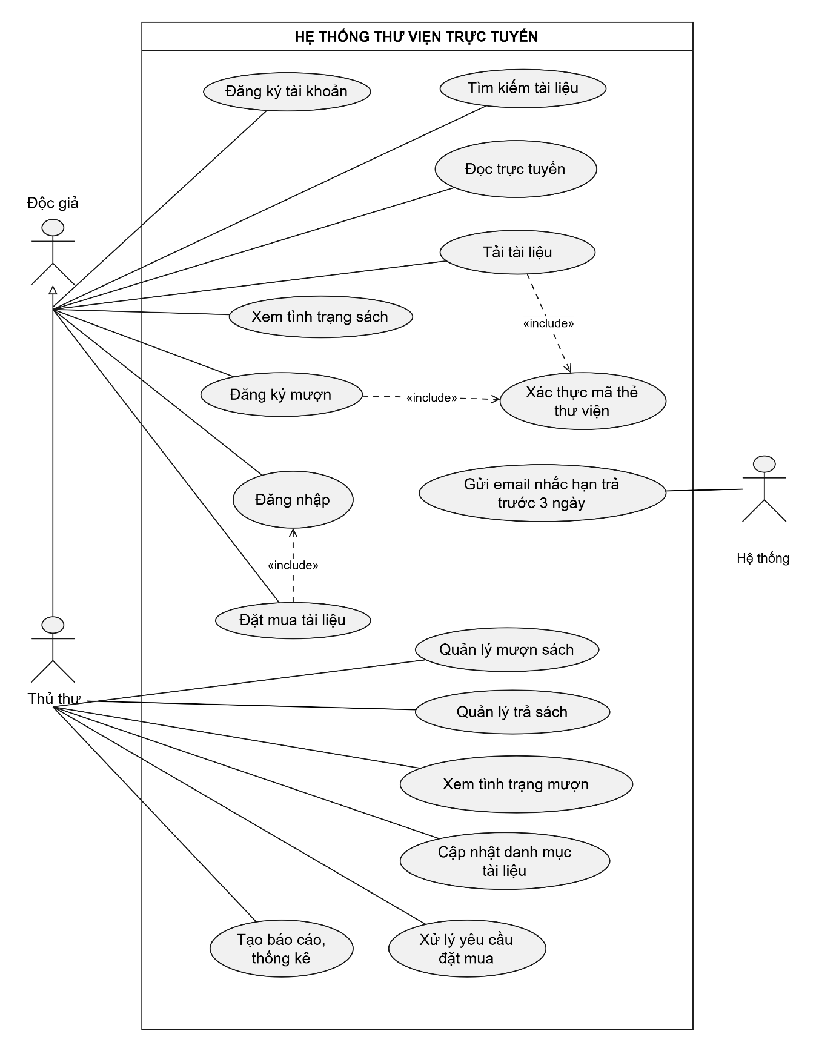

« Vẽ chính xác »
− Đặc tả use case : mô tả chi tiết các bước thực hiện của từng use case

UC01 – Tìm kiếm tài liệu

Tên use case | Tìm kiếm tài liệu
Actor | Độc giả, thủ thư
Mô tả | Use case thực hiện việc tìm kiếm tài liệu theo một trong các tiêu chí: tựa sách, tên tác giả, năm xuất bản, hoặc tìm theo từ khóa.
Tiền điều kiện (Precondition) | Không
Hậu điều kiện (Postcondition) | Nếu tìm kiếm thành công thì người dùng có thể thực hiện các thao tác tiếp theo: đọc, tải, đăng ký mượn hoặc đặt mua.
Luồng sự kiện chính (Basic flow)
Actor | Hệ thống
1. Tại giao diện chính của hệ thống, người dùng chọn loại tài liệu cần tìm | 2. Hệ thống hiển thị form nhập thông tin của loại tài liệu cần tìm
3. Người dùng nhập một hoặc tất cả các tiêu chí: tựa sách, tên tác giả, năm xuất bản hoặc từ khóa và click nút tìm kiếm | 4. Nếu có, hệ thống hiển thị danh sách các sách trong form kết quả.
Luồng sự kiện thay thế (Alternate flow)
4.2 Người dùng chọn lại chức năng tìm kiếm để tìm tài liệu khác, lặp lại bước 1 đến 4. | 4.1 Nếu không tìm thấy tài liệu theo yêu cầu thì hệ thống hiển thị thông báo không có tài liệu theo yêu cầu
4.3 Người dùng kết thúc việc tìm kiếm

UC02 – Đọc tài liệu trực tuyến

Tên use case | Đọc tài liệu trực tuyến
Actor | Độc giả, thủ thư
Mô tả | Cho phép người dùng đọc trực tuyến tài liệu điện tử sau khi tìm thấy tài liệu cần đọc.
Tiền điều kiện (Precondition) | Tài liệu được chọn là tài liệu điện tử và có thể đọc trực tuyến
Hậu điều kiện (Postcondition) | Nội dung tài liệu được hiển thị cho người dùng đọc.
Luồng sự kiện chính (Basic flow)
Actor | Hệ thống
1. Người dùng tìm kiếm và chọn tài liệu điện tử. | 2. Hệ thống hiển thị thông tin tài liệu.
3. Người dùng chọn chức năng Đọc trực tuyến. | 4. Hệ thống mở và hiển thị nội dung tài liệu.
5. Người dùng đọc tài liệu.
Luồng sự kiện thay thế (Alternate flow)
4.2 Người dùng quay lại danh sách tài liệu để chọn tài liệu khác. | 4.1 Nếu tài liệu không thể mở, hệ thống thông báo không thể đọc tài liệu.

UC03 – Tải tài liệu điện tử

Tên use case | Tải tài liệu điện tử
Actor | Độc giả, thủ thư
Mô tả | Cho phép người dùng tải tài liệu điện tử về máy.
Tiền điều kiện (Precondition) | Đã tìm thấy tài liệu điện tử cần tải.
Hậu điều kiện (Postcondition) | Tài liệu được tải về nếu mã thẻ thư viện hợp lệ.
Luồng sự kiện chính (Basic flow)
Actor | Hệ thống
1. Người dùng chọn một tài liệu điện tử. | 2. Hệ thống hiển thị thông tin tài liệu.
3. Người dùng chọn Tải về. | 4. Hệ thống yêu cầu người dùng nhập mã thẻ thư viện
5. Người dùng nhập mã thẻ. | 6. Hệ thống kiểm tra mã thẻ.
 | 7. Nếu hợp lệ, hệ thống cho phép tải tài liệu.
Luồng sự kiện thay thế (Alternate flow)
6.2 Người dùng nhập lại mã thẻ thư viện. | 6.1 Nếu mã thẻ không hợp lệ, hệ thống thông báo và yêu cầu nhập lại.
 | 7.1 Nếu tài liệu không còn khả dụng, hệ thống thông báo không thể tải tài liệu

UC04 – Đăng ký mượn sách

Tên use case | Đăng ký mượn sách
Actor | Độc giả, thủ thư
Mô tả | Use case cho phép người dùng xem tình trạng số lượng sách còn trong thư viện và đăng ký mượn sách bằng mã thẻ thư viện..
Tiền điều kiện (Precondition) | Người dùng đã tìm thấy sách cần mượn và có thẻ thư viện.
Hậu điều kiện (Postcondition) | Nếu đăng ký thành công, yêu cầu mượn sách được hệ thống ghi nhận.
Luồng sự kiện chính (Basic flow)
Actor | Hệ thống
1. Người dùng chọn sách cần mượn. | 2. Hệ thống hiển thị thông tin và số lượng sách còn trong thư viện.
3. Người dùng chọn chức năng Đăng ký mượn. | 4. Hệ thống hiển thị số lượng sách còn trong thư viện.
5. Người dùng nhập mã thẻ thư viện. | 6. Hệ thống kiểm tra mã thẻ.
 | 7. Nếu mã thẻ hợp lệ và sách còn, hệ thống ghi nhận đăng ký mượn và thông báo thành công.
Luồng sự kiện thay thế (Alternate flow)
6.2 Người dùng nhập lại mã thẻ. | 6.1 Nếu mã thẻ không hợp lệ, hệ thống thông báo và yêu cầu nhập lại.
 | 7.1 Nếu sách đã hết, hệ thống thông báo hiện không còn sách để đăng ký mượn.

UC05 – Đăng ký tài khoản

Mẫu đặc tả use case
Tên use case | Đăng ký tài khoản
Actor | Độc giả
Mô tả | Use case cho phép độc giả tạo tài khoản trong hệ thống để sử dụng chức năng đặt mua tài liệu.
Tiền điều kiện (Precondition) | Độc giả chưa có tài khoản trong hệ thống.
Hậu điều kiện (Postcondition) | Tài khoản mới được tạo và lưu trong hệ thống.
Luồng sự kiện chính (Basic flow)
Actor | Hệ thống
1. Độc giả chọn chức năng đăng ký tài khoản. | 2. Hệ thống hiển thị form đăng ký tài khoản.
3. Độc giả nhập các thông tin cần thiết và chọn đăng ký. | 4. Hệ thống kiểm tra thông tin, tạo tài khoản và thông báo đăng ký thành công.
Luồng sự kiện thay thế (Alternate flow)
4.2 Độc giả nhập lại thông tin theo yêu cầu của hệ thống. | 4.1 Nếu thông tin chưa đầy đủ hoặc tài khoản đã tồn tại, hệ thống thông báo và yêu cầu kiểm tra lại.

UC06 – Đăng nhập

Mẫu đặc tả use case
Tên use case | Đăng nhập
Actor | Độc giả, thủ thư
Mô tả | Use case cho phép người dùng đăng nhập vào hệ thống bằng tài khoản đã đăng ký.
Tiền điều kiện (Precondition) | Người dùng đã có tài khoản trong hệ thống.
Hậu điều kiện (Postcondition) | Nếu đăng nhập thành công, người dùng có thể sử dụng các chức năng phù hợp với quyền của mình.
Luồng sự kiện chính (Basic flow)
Actor | Hệ thống
1. Người dùng chọn chức năng đăng nhập. | 2. Hệ thống hiển thị form đăng nhập.
3. Người dùng nhập thông tin tài khoản và chọn đăng nhập. | 4. Hệ thống kiểm tra thông tin. Nếu hợp lệ, hệ thống cho phép người dùng đăng nhập.
Luồng sự kiện thay thế (Alternate flow)
4.2 Người dùng nhập lại thông tin đăng nhập. | 4.1 Nếu thông tin không đúng, hệ thống thông báo đăng nhập không thành công.

UC07 – Đặt mua tài liệu
Mẫu đặc tả use case
Tên use case | Đặt mua tài liệu
Actor | Độc giả, thủ thư
Mô tả | Use case cho phép người dùng gửi yêu cầu đặt mua tài liệu cho thư viện.
Tiền điều kiện (Precondition) | Người dùng đã có tài khoản và đăng nhập vào hệ thống.
Hậu điều kiện (Postcondition) | Yêu cầu đặt mua được lưu trong hệ thống để thủ thư xem xét.
Luồng sự kiện chính (Basic flow)
Actor | Hệ thống
1. Người dùng chọn chức năng đặt mua tài liệu. | 2. Hệ thống hiển thị form nhập thông tin tài liệu cần đặt mua.
3. Người dùng nhập tên sách, tác giả, năm xuất bản và gửi yêu cầu. | 4. Hệ thống kiểm tra thông tin, lưu yêu cầu đặt mua và thông báo gửi yêu cầu thành công.
Luồng sự kiện thay thế (Alternate flow)
4.2 Người dùng bổ sung hoặc nhập lại thông tin còn thiếu. | 4.1 Nếu thông tin chưa đầy đủ, hệ thống thông báo và yêu cầu người dùng bổ sung.

UC08 – Quản lý mượn sách

Mẫu đặc tả use case
Tên use case | Quản lý mượn sách
Actor | Thủ thư
Mô tả | Use case cho phép thủ thư quản lý và ghi nhận thông tin mượn sách của độc giả.
Tiền điều kiện (Precondition) | Thủ thư đã đăng nhập vào hệ thống.
Hậu điều kiện (Postcondition) | Thông tin mượn sách của độc giả được cập nhật trong hệ thống.
Luồng sự kiện chính (Basic flow)
Actor | Hệ thống
1. Thủ thư chọn chức năng quản lý mượn sách. | 2. Hệ thống hiển thị các thông tin hoặc yêu cầu mượn sách cần xử lý.
3. Thủ thư chọn thông tin mượn cần xử lý và xác nhận cho mượn. | 4. Hệ thống ghi nhận phiếu mượn, cập nhật tình trạng sách và thông báo kết quả.
Luồng sự kiện thay thế (Alternate flow)
4.2 Thủ thư chọn lại thông tin hoặc kết thúc thao tác. | 4.1 Nếu thông tin mượn không hợp lệ hoặc sách không còn, hệ thống thông báo không thể ghi nhận việc mượn.

UC09 – Quản lý trả sách

Mẫu đặc tả use case
Tên use case | Quản lý trả sách
Actor | Thủ thư
Mô tả | Use case cho phép thủ thư ghi nhận việc độc giả trả sách và cập nhật lại tình trạng sách.
Tiền điều kiện (Precondition) | Thủ thư đã đăng nhập và tồn tại thông tin mượn của sách cần trả.
Hậu điều kiện (Postcondition) | Thông tin trả sách và tình trạng của sách được cập nhật trong hệ thống.
Luồng sự kiện chính (Basic flow)
Actor | Hệ thống
1. Thủ thư chọn chức năng quản lý trả sách. | 2. Hệ thống hiển thị thông tin các sách đang được mượn.
3. Thủ thư chọn phiếu mượn cần trả và xác nhận trả sách. | 4. Hệ thống ghi nhận việc trả sách, cập nhật tình trạng sách và hiển thị kết quả.
Luồng sự kiện thay thế (Alternate flow)
4.2 Thủ thư kiểm tra lại thông tin phiếu mượn. | 4.1 Nếu không tìm thấy thông tin mượn, hệ thống thông báo không có dữ liệu phù hợp.

UC10 – Xem tình trạng mượn

Mẫu đặc tả use case
Tên use case | Xem tình trạng mượn
Actor | Thủ thư
Mô tả | Use case cho phép thủ thư xem tài liệu đang được độc giả nào mượn, hạn trả và tình trạng quá hạn.
Tiền điều kiện (Precondition) | Thủ thư đã đăng nhập vào hệ thống.
Hậu điều kiện (Postcondition) | Thông tin tình trạng mượn của tài liệu được hiển thị cho thủ thư.
Luồng sự kiện chính (Basic flow)
Actor | Hệ thống
1. Thủ thư chọn chức năng xem tình trạng mượn. | 2. Hệ thống hiển thị danh sách tài liệu đang được mượn.
3. Thủ thư chọn hoặc tìm tài liệu cần xem. | 4. Hệ thống hiển thị người đang mượn, hạn trả và tình trạng quá hạn của tài liệu.
Luồng sự kiện thay thế (Alternate flow)
4.2 Thủ thư có thể chọn tài liệu khác để tiếp tục xem. | 4.1 Nếu không có dữ liệu phù hợp, hệ thống thông báo không tìm thấy thông tin mượn.

UC11 – Cập nhật danh mục tài liệu

Mẫu đặc tả use case
Tên use case | Cập nhật danh mục tài liệu
Actor | Thủ thư
Mô tả | Use case cho phép thủ thư cập nhật danh mục sách trong thư viện và tài liệu điện tử.
Tiền điều kiện (Precondition) | Thủ thư đã đăng nhập vào hệ thống.
Hậu điều kiện (Postcondition) | Thông tin danh mục tài liệu được cập nhật và lưu trong hệ thống.
Luồng sự kiện chính (Basic flow)
Actor | Hệ thống
1. Thủ thư chọn chức năng cập nhật danh mục tài liệu. | 2. Hệ thống hiển thị danh mục tài liệu hiện có.
3. Thủ thư chọn tài liệu cần cập nhật, chỉnh sửa thông tin và xác nhận. | 4. Hệ thống kiểm tra, lưu thông tin mới và thông báo cập nhật thành công.
Luồng sự kiện thay thế (Alternate flow)
4.2 Thủ thư chỉnh sửa lại thông tin chưa hợp lệ. | 4.1 Nếu thông tin không đầy đủ hoặc không hợp lệ, hệ thống thông báo và không lưu thay đổi.

UC12 – Duyệt yêu cầu đặt mua

Mẫu đặc tả use case
Tên use case | Xử lý yêu cầu đặt mua
Actor | Thủ thư
Mô tả | Use case cho phép thủ thư xem và chấp nhận hoặc từ chối yêu cầu đặt mua tài liệu của độc giả.
Tiền điều kiện (Precondition) | Thủ thư đã đăng nhập và có yêu cầu đặt mua trong hệ thống.
Hậu điều kiện (Postcondition) | Yêu cầu đặt mua được cập nhật trạng thái chấp nhận hoặc từ chối.
Luồng sự kiện chính (Basic flow)
Actor | Hệ thống
1. Thủ thư chọn chức năng duyệt yêu cầu đặt mua. | 2. Hệ thống hiển thị danh sách các yêu cầu đặt mua.
3. Thủ thư chọn một yêu cầu và quyết định chấp nhận hoặc từ chối. | 4. Hệ thống cập nhật trạng thái yêu cầu và thông báo kết quả xử lý.
Luồng sự kiện thay thế (Alternate flow)
2.2 Thủ thư kết thúc chức năng nếu không có yêu cầu cần xử lý. | 2.1 Nếu không có yêu cầu đặt mua, hệ thống thông báo danh sách trống.

UC13 – Gửi email nhắc hạn trả

Mẫu đặc tả use case
Tên use case | Gửi email nhắc hạn trả
Actor | Hệ thống
Mô tả | Use case thực hiện việc gửi email tự động nhắc độc giả trước hạn trả sách 3 ngày.
Tiền điều kiện (Precondition) | Có phiếu mượn còn 3 ngày đến hạn trả sách.
Hậu điều kiện (Postcondition) | Email nhắc hạn trả được gửi đến độc giả và kết quả gửi được ghi nhận.
Luồng sự kiện chính (Basic flow)
Actor | Hệ thống
2. Hệ thông tiếp nhận nội dung. | 1. Hệ thống kiểm tra các phiếu mượn và xác định trường hợp còn 3 ngày đến hạn trả.
4. Hệ thống thực hiện gửi email đến độc giả và trả kết quả gửi. | 3. Hệ thống tạo nội dung nhắc hạn và gửi yêu cầu đến email độc giả.
 | 5. Hệ thống ghi nhận kết quả gửi email.
Luồng sự kiện thay thế (Alternate flow)
4.2 Hệ thống trả về trạng thái gửi không thành công. | 4.1 Nếu gửi email thất bại, hệ thống ghi nhận lỗi để kiểm tra lại.

UC14 – Báo cáo, thống kê

Mẫu đặc tả use case
Tên use case | Báo cáo, thống kê
Actor | Thủ thư
Mô tả | Use case cho phép thủ thư xem báo cáo, thống kê từ dữ liệu mượn, trả và tài liệu của thư viện.
Tiền điều kiện (Precondition) | Thủ thư đã đăng nhập vào hệ thống.
Hậu điều kiện (Postcondition) | Kết quả báo cáo hoặc thống kê được hiển thị cho thủ thư.
Luồng sự kiện chính (Basic flow)
Actor | Hệ thống
1. Thủ thư chọn chức năng báo cáo, thống kê. | 2. Hệ thống hiển thị các nội dung có thể báo cáo, thống kê.
3. Thủ thư chọn nội dung cần xem. | 4. Hệ thống tổng hợp dữ liệu và hiển thị kết quả báo cáo, thống kê.
Luồng sự kiện thay thế (Alternate flow)
4.2 Thủ thư chọn nội dung khác hoặc kết thúc chức năng. | 4.1 Nếu không có dữ liệu phù hợp, hệ thống thông báo không có dữ liệu để thống kê.

Activity diagram

Sơ đồ Activity diagram chức năng Đăng ký mượn sách

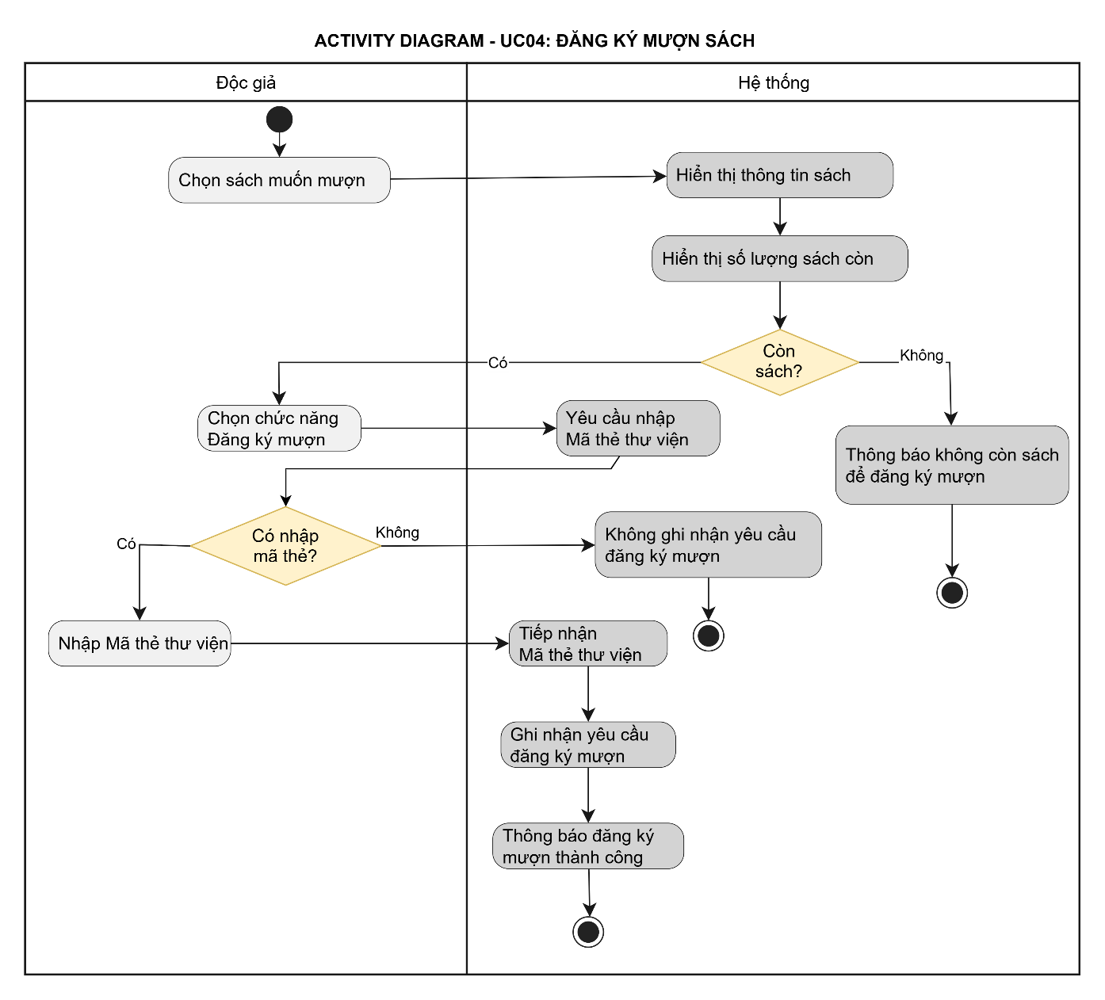

Sơ đồ Activity diagram chức năng Đặt mua tài liệu

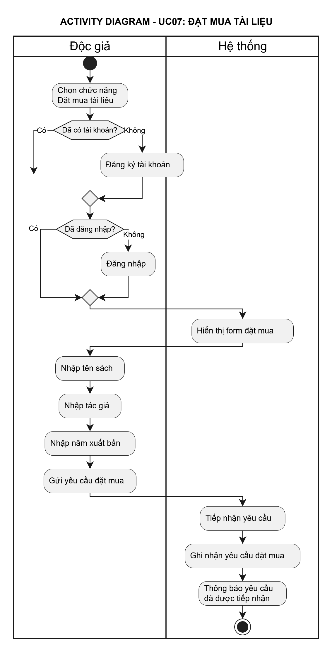

Sequence Diagram

